Учреждение образования
«Белорусский государственный технологический университет»

Лабораторная работа №12
Исследование алгоритмов генерации и верификации электронной цифровой подписи

Выполнил:
Студент 3 курса 6 группы ФИТ
Коробов Егор Олегович

2026 г.
Цель: изучение алгоритмов генерации и верификации электронной цифровой подписи и приобретение практических навыков их реализации.
Задачи:
1. Закрепить теоретические знания по алгебраическому описанию и алгоритмам реализации операций генерации и верификации электронной цифровой подписи (ЭЦП).
2. Получить навыки практической реализации методов генерации и верификации ЭЦП на основе хеширования подписываемых сообщений и алгоритмов RSA, Эль-Гамаля и Шнорра, а также DSA.
3. Разработать приложение для реализации заданных алгоритмов генерации и верификации ЭЦП.
4. Оценить скорость генерации и верификации ЭЦП.
5. Результаты выполнения лабораторной работы оформить в виде описания разработанного приложения, методики выполнения экспериментов с использованием приложения и результатов эксперимента.
- Практическая работа
Приложение было реализовано на языке JavaScript с использованием среды Node.js. Программа является консольной и позволяет выполнить генерацию и верификацию ЭЦП на основе алгоритмов RSA, Эль-Гамаля и Шнорра. В качестве исходного сообщения использовалась строка «Korobov Egor Olegovich».

1.1 Реализация ЭЦП на основе RSA
Для алгоритма RSA в программе реализованы функции генерации ключей, создания подписи и проверки подписи. На вход функции создания подписи передается исходное сообщение. Далее вычисляется хеш сообщения, после чего он преобразуется с использованием закрытого ключа. Проверка выполняется открытым ключом.
Результат работы приложения с исходным текстом «Korobov Egor Olegovich» представлен на рисунке 1.1.
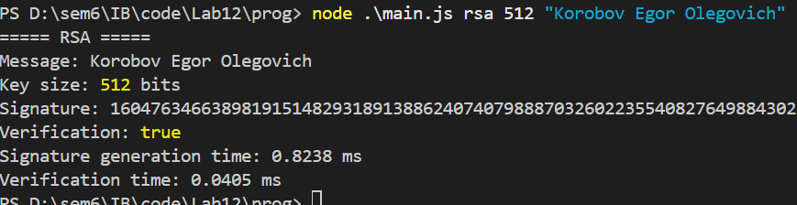
Рисунок 1.1 – Результат работы приложения для алгоритма RSA
В результате выполнения программы была сформирована цифровая подпись и выполнена ее успешная проверка. Значение Verification: true подтверждает, что подпись соответствует исходному сообщению.
Код функций создания и проверки подписи RSA представлен в листинге 1.1.
function createRSASignature(message, privateKey) {
const h = hashToBigInt(message) % privateKey.n;
return modPow(h, privateKey.d, privateKey.n);
}
function verifyRSASignature(message, signature, publicKey) {
const h = hashToBigInt(message) % publicKey.n;
const restoredHash = modPow(signature, publicKey.e, publicKey.n);
return restoredHash === h;
}
Листинг 1.1 – Функции создания и проверки подписи RSA

1.2 Реализация ЭЦП на основе алгоритма Эль-Гамаля
Для алгоритма Эль-Гамаля в программе реализована генерация открытого и закрытого ключей, создание подписи и ее верификация. Подпись в данном алгоритме состоит из двух чисел. При формировании подписи используется случайный параметр, который в реальных системах должен быть неповторяющимся.
Результат работы приложения с исходным текстом «Korobov Egor Olegovich» представлен на рисунке 1.2.
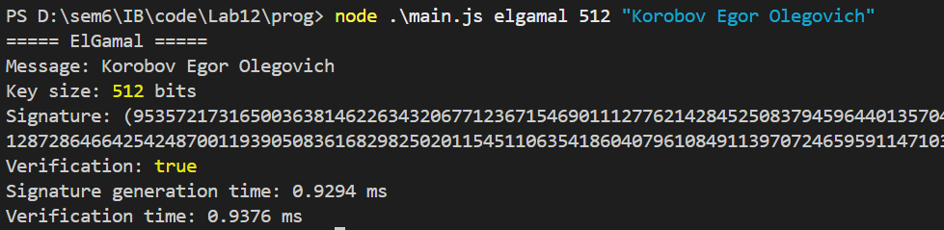
Рисунок 1.2 – Результат работы приложения для алгоритма Эль-Гамаля
Успешная верификация подписи показывает, что сообщение не было изменено после подписания. Особенностью алгоритма является больший объем подписи по сравнению с RSA, так как результат содержит два компонента.\
Код функций создания и проверки подписи Эль-Гамаля представлен в листинге 1.2.
function createElGamalSignature(message, privateKey) {
const { p, g, x } = privateKey;

const h = hashToBigInt(message) % (p - 1n);

let k;

do {
k = randomBigIntRange(2n, p - 2n);
} while (gcd(k, p - 1n) !== 1n);

const a = modPow(g, k, p);
const kInv = modInverse(k, p - 1n);

const b = mod((h - x * a) * kInv, p - 1n);

return { a, b };
}

function verifyElGamalSignature(message, signature, publicKey) {
const { p, g, y } = publicKey;
const { a, b } = signature;

if (a <= 0n || a >= p) {
return false;
}

const h = hashToBigInt(message) % (p - 1n);

const left = (modPow(y, a, p) * modPow(a, b, p)) % p;
const right = modPow(g, h, p);

return left === right;
}
Листинг 1.2 – Функции создания и проверки подписи Эль-Гамаля

1.3 Реализация ЭЦП на основе алгоритма Шнорра
Алгоритм Шнорра также использует хеш сообщения и асимметричную пару ключей. В разработанном приложении подпись Шнорра представлена двумя значениями. Проверка подписи выполняется с использованием открытого ключа и повторного вычисления проверочного значения.
Результат работы приложения с исходным текстом «Korobov Egor Olegovich» представлен на рисунке 1.3.
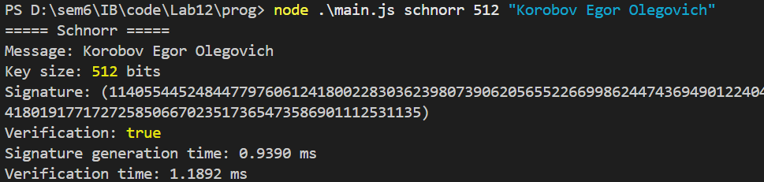
Рисунок 1.3 – Результат работы приложения для алгоритма Шнорра
Программа успешно сформировала и проверила подпись. Алгоритм Шнорра является более компактным и показывает хорошую скорость выполнения операций по сравнению с классической схемой Эль-Гамаля.
Код функций создания и проверки подписи Эль-Гамаля представлен в листинге 1.2.
function createSchnorrSignature(message, privateKey) {
const { p, q, g, x } = privateKey;

const r = randomBigIntRange(1n, q);
const a = modPow(g, r, p);

const e = hashToBigInt(message + a.toString()) % q;
const s = mod(r + x * e, q);

return { e, s };
}

function verifySchnorrSignature(message, signature, publicKey) {
const { p, q, g, y } = publicKey;
const { e, s } = signature;

if (e < 0n || e >= q || s < 0n || s >= q) {
return false;
}

const yPowE = modPow(y, e, p);
const yPowEInv = modInverse(yPowE, p);

const a = (modPow(g, s, p) * yPowEInv) % p;

const checkE = hashToBigInt(message + a.toString()) % q;

return checkE === e;
}
Листинг 1.2 – Функции создания и проверки подписи Эль-Гамаля

- Зависимость времени от требований к ключу
После реализации алгоритмов был проведен эксперимент по сравнению времени генерации и проверки подписи. Тестирование выполнялось для ключей длиной 512, 1024 и 2048 бит. Для уменьшения влияния случайных факторов каждый эксперимент выполнялся несколько раз, после чего вычислялось среднее значение времени.
Результаты измерений сохранялись программой в файл benchmark.csv. На основе полученных данных была построена таблица и график зависимости времени выполнения операций от длины ключа. График зависимости времени шифрования от длины ключа представлен на рисунке 2.1.
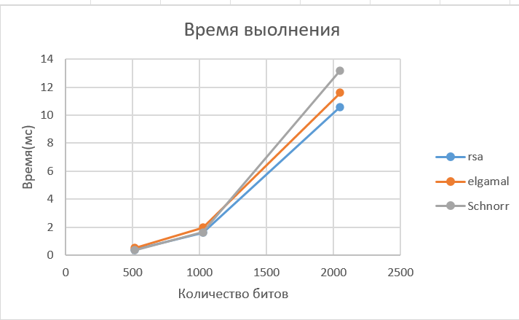
Рисунок 2.1 – Время выполнения алгоритмов ЭЦП в зависимости от длины ключа
По результатам эксперимента видно, что увеличение длины ключа приводит к росту времени выполнения операций. Это связано с тем, что асимметричные алгоритмы используют вычисления с большими числами и операции возведения в степень по модулю.

Вывод
В ходе выполнения лабораторной работы были изучены теоретические основы электронной цифровой подписи и практически реализованы алгоритмы RSA, Эль-Гамаля и Шнорра. Разработанное консольное приложение на Node.js выполняет генерацию ключей, формирование подписи, верификацию подписи и измерение времени выполнения операций.
Практическая реализация подтвердила основной принцип ЭЦП: подпись формируется закрытым ключом отправителя, а проверяется открытым ключом. При изменении сообщения подпись перестает соответствовать документу, что позволяет контролировать целостность данных.
Сравнительный анализ показал, что при увеличении длины ключа возрастает время генерации и проверки подписи. RSA продемонстрировал простую и быструю работу, Эль-Гамаль требует большего количества вычислений, а алгоритм Шнорра показал хорошее соотношение скорости и компактности подписи. Цель лабораторной работы была достигнута.

